http://www.latentspeicher.com/sites/default/files/downloads/2013-ies-techn-daten-2.pdf
http://www.latentspeicher.com/sites/default/files/downloads/2012-st-flyer-2-1_0.pdf
http://www.latentspeicher.com/sites/default/files/downloads/en-st_energy_projects_industry.pdf
http://www.heiz-tipp.de/ratgeber-733.html
http://www.fafco.eu.com/# Acumulador de calor y frío = en forma de hielo), sirve para disminuir costos, pues el hielo fabricado en horas nocturnas, cuando no es necesaria la refrigeración, se utiliza en las horas diurnas.
http://en.wikipedia.org/wiki/Thermal_energy_storage Se desarrollan diversas formas de acumulación de energía térmica que facilitan una menor inversión en aparatos de producción de frío o calor.
http://www.calmac.com/downloads/ICEBANK%20Ice%20Storage%20Systems.pdf Justifica la adquisición de sus sistemas de almacenamiento de hielo
http://www.shinryo-international.com/thejiyusekkei.htm el mismo sistema
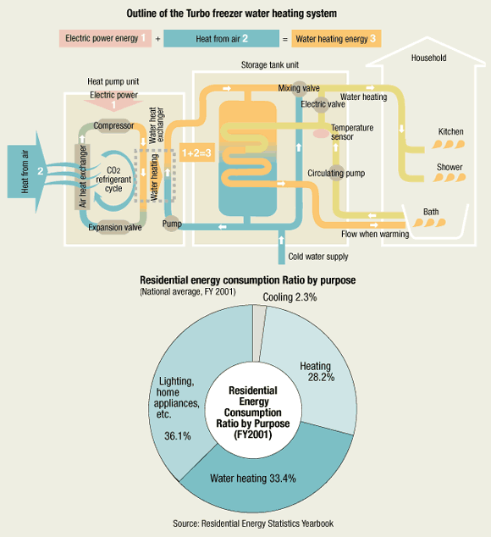
http://www.evapco.com/products/thermal_ice_storagehttp://www.ice-energy.com/ice-bear-energy-storage-system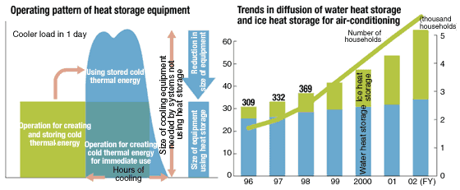

http://en.wikipedia.org/wiki/Ice_storage_air_conditioning Acondicionamiento de aire mediante almacenamiento de hielo
http://www.ice-energy.com/ Una información amplia sobre las ventajas del acumulador de hielo por la noche y enfriador durante el día, se descarga en el siguiente archivo: http://www.ice-energy.com/energy-storage-modeling-guide/
http://www.trane.com/COMMERCIAL/DNA/View.aspx?i=2576 Video del proceso de acumulación del hielo y sus ventajas para aumentar la eficiencia energética. > 1 hora.
http://www.evapco.eu/sites/evapco.eu/files/thermal_ice_storage_-_small.pdfhttp://www.evapco.eu/sites/evapco.eu/files/thermal_ice_storage_-_small.pdf
http://www.cofrico.com/newswp/blog/el-hielo-y-su-fabricacion-parte-ii/ fabricación de hielo

